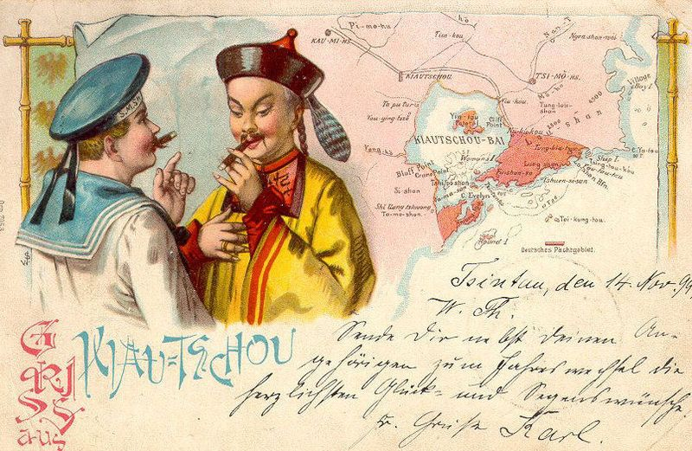
Postkarte 1 - M
Bildinformationen:
Kiautschou, gelegen an der Ostküste Chinas, war von 1898-1919 eine deutsche Kolonie.

Quelle: Wikipedia Commons / https://de.wikipedia.org/wiki/Datei:Tsingtau_Postkarten_ca_1900_Kiautschou.jpg

1. Beschreibe, was du auf dem Bild erkennen kannst.
_________________________________________________________________________________________________________________________________________________________________________________________________________________________________
2. Vermute, woher könnten die Leute stammen? Was sind Merkmale, die dir helfen das heraus zu finden?
_________________________________________________________________________________________________________________________________________________________________________________________________________________________________
3. Was fällt besonders auf? (Hilfe: Sind alle Menschen in China so gekleidet?)
___________________________________________________________________________
4. Was für eine Art Abbildung ist das?
___________________________________________________________________________
5. Erörtere inwiefern „der Chinese“ auf der Abbildung diskriminiert wird.
_________________________________________________________________________________________________________________________________________________________________________________________________________________________________

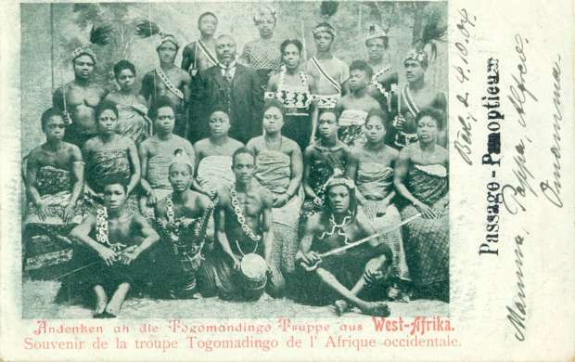
Postkarte 2 - M
Bildinformationen: Passage Panopticum: Ein Ort in Berlin, an dem Ausstellungen, Theaterstücke und Vorführungen gezeigt werden
Darunter stehen Grüße von: „Mamma, Pappa, Alfred, Omamma“

Quelle: Sammlung Karl Markus Kreis
1. Warum sind die Menschen auf diesem Bild so „ungewöhnlich“ gekleidet und warum sind sie bewaffnet? Schau dir die Postkarte dazu genau an.
____________________________________________________________________________________________________________________________________________________________________________________________________________________________________________________________________________________________________________
2. Nenne Unterschiede zu heutigen Gruppenbildern. Beziehe eventuell das Phänomen „Selfie Gruppenbild“ mit ein.
____________________________________________________________________________________________________________________________________________________________________________________________________________________________________________________________________________________________________________
3. Welche Problematik kann aus diesem Bild geschlossen werden? Kennt ihr ähnliche Aufnahmen?
_________________________________________________________________________________________________________________________________________________________________________________________________________________________________
4. Inwiefern hebt sich der Mann in der Mitte von den anderen ab?
___________________________________________________________________________

